
MANUAL DE OPERACIÓN DE (antishock-antifrecuencia).

1.- Características y funciones.
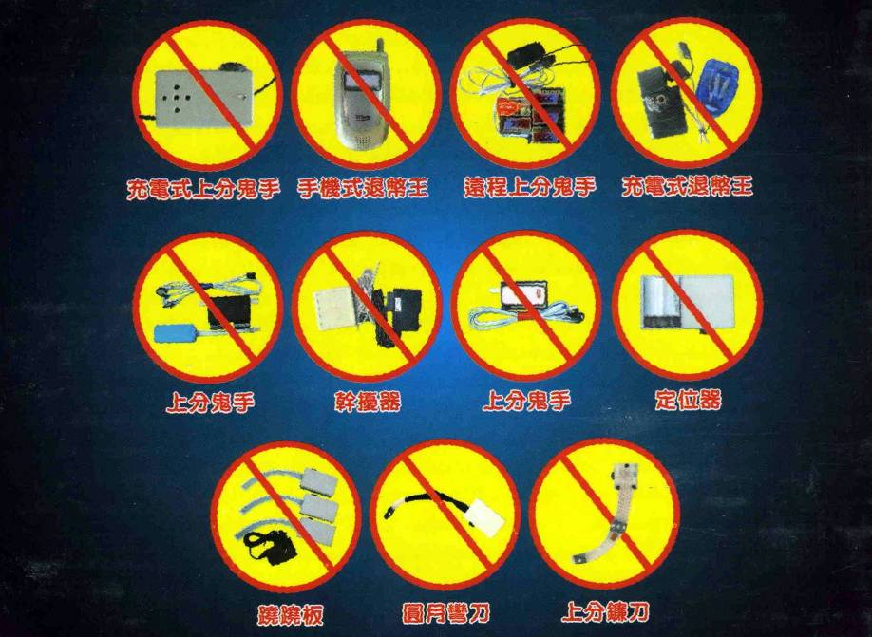
a. Diseño especialmente para anular 12 tipos de circuitos electrónicos, pero en especial tres, puede cancelar la interferencia de UHF (frecuencia ultra alta), HF (alta frecuencia) y la tensión alta o descarga eléctrica.

b. Tiempo de retardo preciso controlado por programa de CPU.
Diseñado Para uso en salas de juegos ya que evita la alarma hecha por la interferencia mutua entre las Varias maquinas.
c. Cubierta de plástico, para evitar el contacto de la tablilla con el gabinete de madera o de metal de la maquina, aísla la tablilla para no ocasionar cortocircuito causado por la humedad.

d. Corta la corriente (AC) cuando se obtiene una interferencia, Se puede configurar en modo AUTOMATICO o el modo MANUAL. Dependiendo del juego en el que se coloque o bien para comodidad de cada operador.
NEGRO

2.-AYUDA:
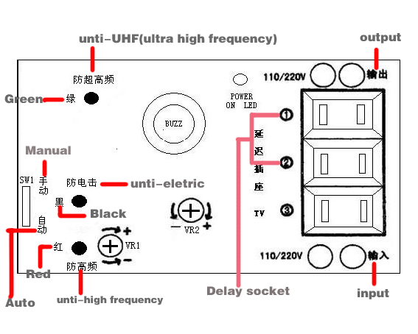
A. Conectar a la entrada AC 110/220V como se muestra a continuación en la imagen:
Salida de corriente 110v (output)
Anti-UHF (Anti frecuencia ultra alta)
SALIDA
VERDE

MANUAL
ANTI CORTO
NEGRO
Entrada de corriente 110v (input)
Retardador
ENTRADA
ROJO
Anti-HF (Anti frecuencia alta)
AUTO

El (input) o entrada tiene 2 funciones:
1: Puede interrumpir la energía cuando la máquina recibe interferencia.
2: Obtener un retardo de tiempo de 6 segundos cuando se enciende la maquina.
Cuando se conecte en la (output) o salida tiene la misma función.

Hay que saber que el socket de tv no tiene retraso de encendido.

B: Conectar la línea verde en anti- UHF (Frecuencia ultra alta) , como se muestra en la imagen de arriba, después conecte el otro extremo del cable verde a la placa base,o botones o donde usted crea que recibirá interferencia fácilmente.
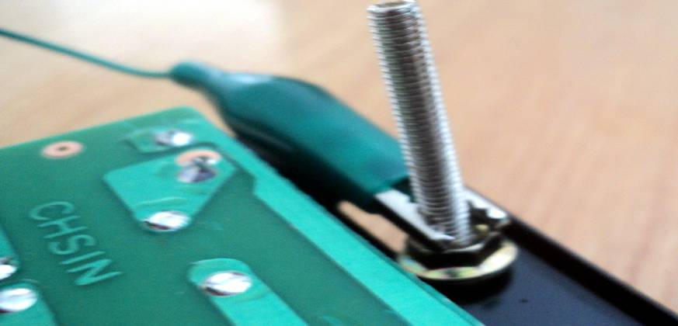

C: Conectar la línea roja en el pin de anti-HF (Frecuencia alta), enlace a la línea hacia el selector de monedas (monedero) u otro lugar donde pudiera recibir interferencias con facilidad.
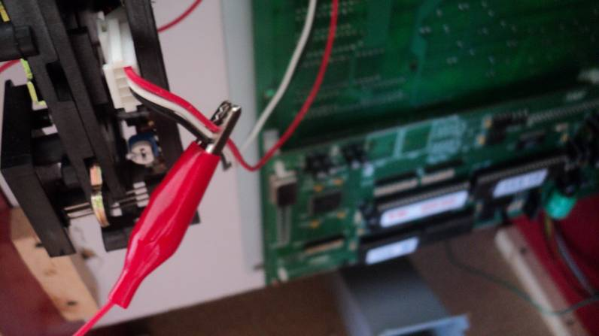

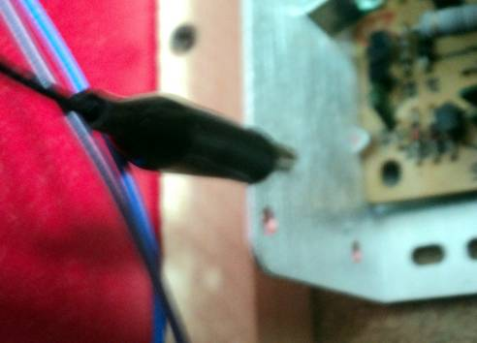
D: Conectar la línea negra en el pin de anti-eléctrico (Protección contra descargas eléctricas de alta tensión), luego conecte el otro extremo en la tierra de la placa u otro metal como el de la fuente. Como se muestra a continuación.

(Tal vez tendrá gran cantidad de electricidad estática en invierno o si vive muy al norte en esas condiciones usted tendrá que ajustar el VR1 (potenciómetro) dependiendo de las condiciones.

E: El VR1 puede bajar la sensibilidad de la frecuencia. El VR2 puede aumentar la sensibilidad de la frecuencia (Cancela la interferencia causada por telefonía móvil y de onda ultracorta). Si lo ajusta hacia el sentido de las manecillas del reloj la sensibilidad será más fuerte. Y si lo ajusta al contrario de las manecillas del reloj, la sensibilidad será más débil.

F: El interruptor puede ser configurado en modo manual o modo automático, cuando esta en modo manual y reciba interferencias sonara la alarma todo el tiempo, usted tendrá que apagar y prender de nuevo la maquina para que la alarma se detenga.

Cuando esta en modo automático y recibe interferencias la alarma sonara unos segundos y se apagara y después de unos segundos la maquina encenderá de nuevo. (Se recomienda el modo automático

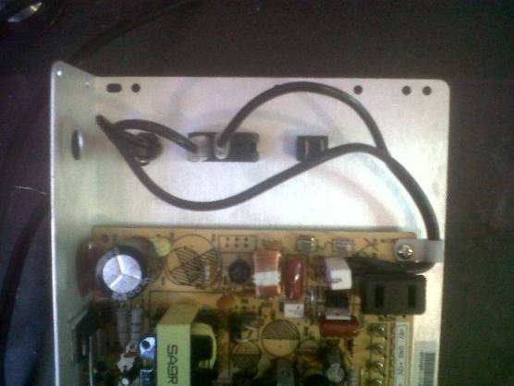
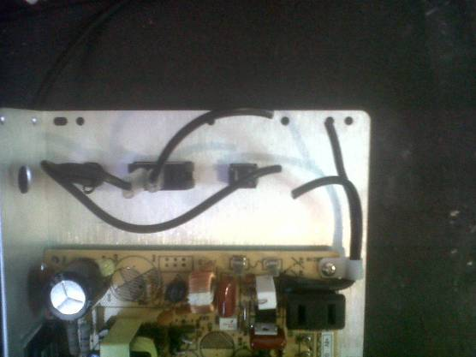
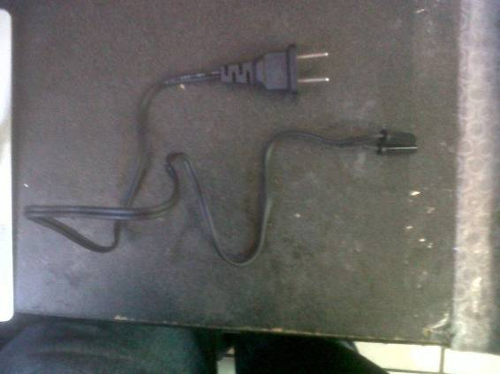
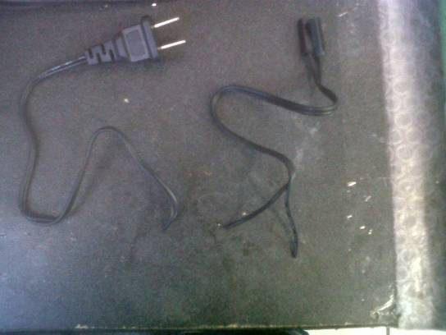
COMO CONECTAR A FUENTE DE TRAGAMONEDA (OPCIONAL).

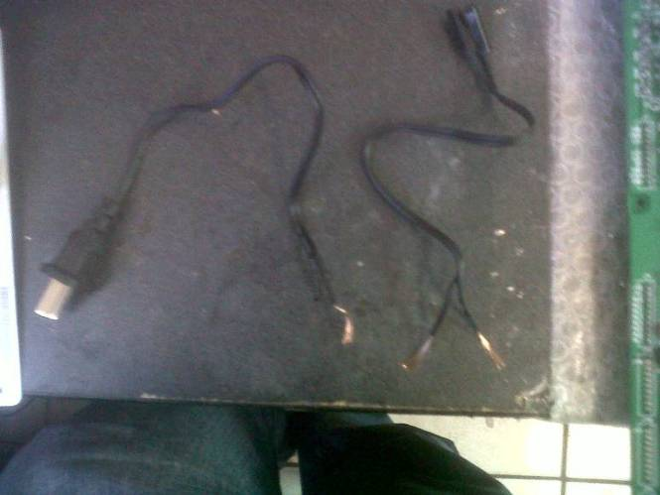
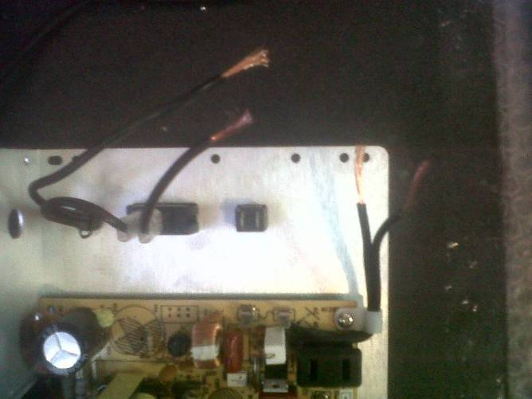

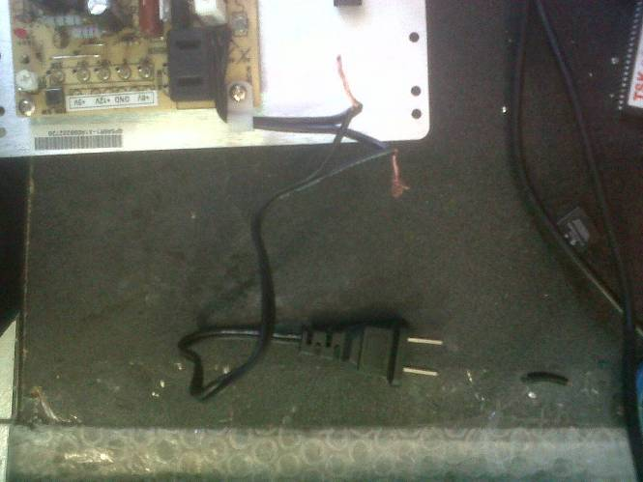
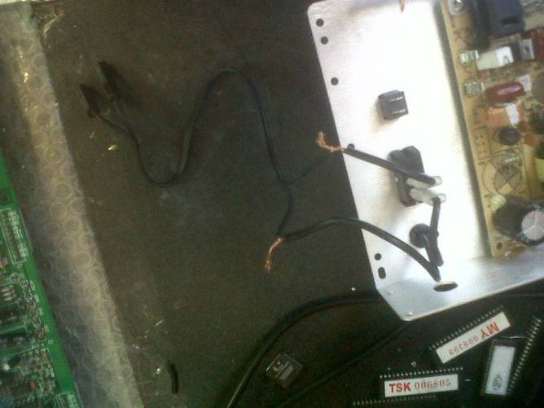

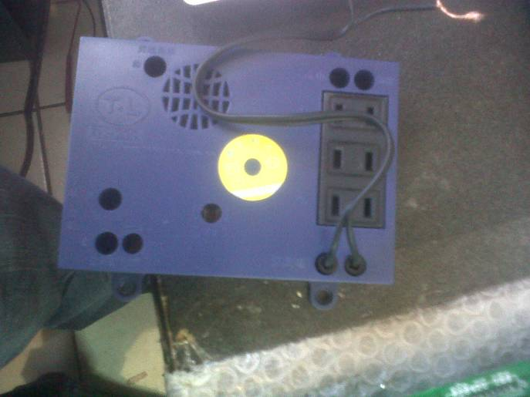
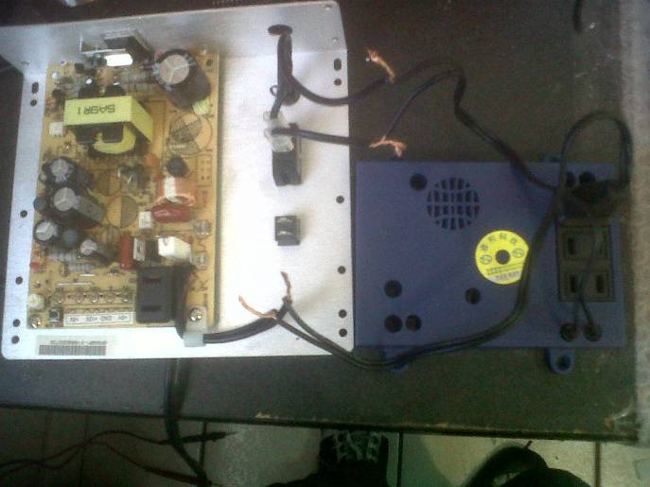

BY:Alejandro villa enrriquez.

